**Сенсорная платформа на основе интерполиэлектролитного комплекса для распознавания белковых молекул**

***Скоробогатов Е.В.1, Беклемишев М.К.1***

*Аспирант, 2 год*

*1Московский государственный университет имени М.В. Ломоносова,*

*химический факультет, Москва, Россия*

*E-mail: skoregy@gmail.com*

Интерполиэлектролитные комплексы (ИПЭК) образуются при взаимодействии противоположно заряженных полиэлектролитов. Устойчивость ИПЭК в растворе зависит от свойств раствора (рН, ионная сила, растворитель, мешающие соединения), и типа полиэлектролитов, образующих комплекс, что позволяет контролировать образование комплексов. На основе ИПЭК разработаны сенсорные системы для распознавания органических кислот. Метод основан на восстановлении флуоресценции полиэлектролита при разрушении полиэлектролитного комплекса в присутствии карбоновых кислот [1]. Кроме того, ИПЭК находят применение при создании мембран, чувствительных к различным биомолекулам [2].

В нашей работе мы предлагаем сенсорную систему, основанную на полиэлектролитном комплексе, состоящем из модифицированного карбоцианиновым красителем (SCy5) бычьего сывороточного альбумина (БСА) и полиэтиленимина (ПЭИ), модифицированного тушителем флуоресценции карбоцианина (DusQ). В водном растворе при рН 6 флуоресценция тушится за счет образования ИПЭК БСА-SCy5/ПЭИ-DusQ, однако, в присутствии других заряженных соединений образование комплекса нарушается и тушения флуоресценции не происходит. Мы изучили влияние различных белков на интенсивность флуоресценции комплекса БСА-SCy5/ПЭИ-DusQ. Как видно из рис. 1(в), интенсивность флуоресценции меняется в зависимости от типа белка.

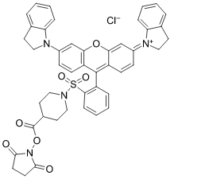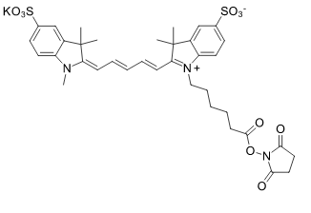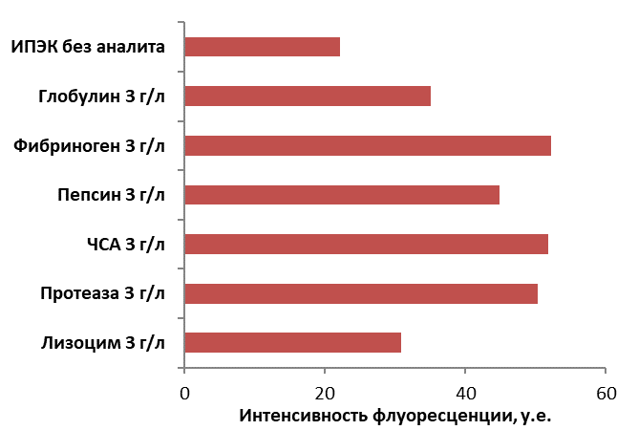Таким образом, предложенный подход позволяет распознавать биологические высокомолекулярные соединения за счет их различного связывания с компонентами ИПЭК.

Рис. 1. (а) Структура карбоцианинового красителя SCy5; (б) структура тушителя флуо­ресценции DusQ; (в) зависимость интенсивности флуоресценции ИПЭК от типа белка.

**Литература**

1. Han J. et al. Polyelectrolyte Complexes Formed from Conjugated Polymers: Array‐Based Sensing of Organic Acids // Chem. Eur. J. 2016. Vol. 22. №. 10. P. 3230-3233.

2. Yabuki S. Polyelectrolyte complex membranes for immobilizing biomolecules, and their applications to bio-analysis // Anal. Sci. 2011. Vol. 27. №. 7. P. 695-695.

Исследование проводилось при поддержке РНФ, номер гранта: (проект № 20‑13‑00330‑П).